《移动智能应用开发》

**天涯咫尺——融合行为分析的在线教育交互平台**

系统开发说明

张俊朗（四班）、蓝扬波（四班）、钟马驰（五班）

目录

一、产品设计方案 4

1.1产品介绍 4

1.1.1 产品概述 4

1.1.2 产品核心技术介绍 5

2 市场分析 6

1.2.1 市场规模及用户规模 6

1.2.2 市场结构与划分 8

1.2.3 市场发展现状与趋势预测 9

1.2.4 行业政策 10

1.3竞争分析 10

1.3.1 无行业垄断 10

1.3.2 从市场细分看竞争者市场份额 11

1.3.3 主要竞争对手情况 11

1.3.4 潜在竞争对手情况和市场变化分析 12

1.3.5 公司产品竞争优势与劣势 12

1.4商业模式描述 15

1.4.1 定位 15

1.4.2 关键资源能力 15

1.4.3 盈利模式 16

1.4.4 发展规划 16

1.5营销战略 18

1.5.1 目标地域 18

1.5.2 定价策略 18

1.5.3 营销策略 20

1.5.4 销售渠道管理 21

1.6风险与风险管理 21

1.6.1 市场不确定性风险及其规避 21

1.6.2研发风险 22

1.6.3 成本控制风险 22

1.6.4 竞争风险 22

1.6.5 政策风险 22

1.6.6 财政风险 23

1.6.7 管理风险 23

1.6.8 破产风险 24

1.7产品内容总策划 24

1.7.1应用流程规划 24

1.7.2设计与测试规范 27

1.7.3开发日程表 28

二、产品实现方案 29

2.1“学伴”电脑端的主要功能 29

2.2微信小程序的主要功能 30

2.2.1登录/注册 30

2.2.2主页 30

2.2.3课程相关信息 30

2.2.4专注度信息 31

2.2.5个人信息 31

2.3UI界面设计 32

2.3.1UI结构 32

2.3.2登录/注册页面设计 33

2.3.3主页页面设计 34

2.3.4课程及专注度页面设计 35

2.4关键技术和技术难点 35

2.4.1关联专注度交互系统关键技术及难点 35

2.4.2微信小程序设计关键技术及难点 36

2.4.3服务端设计关键技术及难点 38

2.5用户体验记录与分析 43

2.6已完成的改进和存在的问题 43

2.6.1改进 43

2.6.2仍存在的问题 44

三、测试大纲及报告 44

3.1权限测试 44

3.2功能测试 45

3.3兼容性测试 52

四、产品安装和使用说明 53

4.1运行环境 53

4.1.1硬件环境 53

4.1.2软件环境 53

# 一、产品设计方案

## 1.1产品介绍

### 1.1.1 产品概述

为了解决现有的网络教育平台师生互动性差、学生自制力较差的问题，本团队推出一款基于实时专注度分析的网络教育平台。与传统的网络教育平台相比，本平台在传统网络教育平台原有功能的基础上，新增加了实时专注度分析功能，它通过实时分析每位学生的面部图像，获取学生实时的专注度。

在直播模式下，平台可实时汇总分析全部网络课堂上的学生的专注度，反馈给任课教师，增加任课老师对整个网络课堂的感知，既方便任课老师实时了解学生的学习状态，及时调整教学计划，又能帮助任课老师在课后查看学生课堂表现的历史记录，发现课堂的不足，改进教学方法，提升课堂质量。另外，平台还为教师和学生提供了共享画板功能，方便老师授课和师生交流，更进一步增加了课堂的互动性，使其效果更加贴近线下课堂，提升教师的教学质量和学生的学习效率。

此外，学生的专注度报告还可以作为老师、家长监督学生和学生自我监督的手段。任课老师可通过查看网络课堂上每位学生的专注度，对课堂上专注度长时间比较底的学生发出提醒，督促其认真学习。本平台还专门配备了专属的微信小程序，对于监护人或教师而言，可通过该微信小程序实时查看学生在课堂上的实时专注度以及历史记录，对孩子的学习负起督促责任。对上课的学生而言，可以通过微信小程序快速地与教师取得联系。同时本平台还是他们自我监督的工具，学生可实时查看自己的专注度，在专注度低迷时及时调整状态，提高听课效率，在专注度高时及时保持，避免学生在课堂上的学习状态时好时坏，跌宕起伏，影响学习效率。学生也可以在课后通过查看课堂专注度的历史记录，掌握自己的课堂表现，及时调整学习态度和方法上的不足之处，提升学习效率。

在录播模式下，平台也可以实时分析学生的学习专注度，既能让家长远程监督孩子学习，也能帮助学生自我监督，提升学习效率。

基于上述产品，我们团队决定开发相应的辅助微信小程序，方便教师和学生对课程相关信息进行管理。小程序用于为学生提供课程学习相关的基本功能，比如选课、提交作业、下载课程资源、查看自身的历史专注度等；同时为教师提供课程管理相关的基本功能，比如查看班级的整体专注度、管理课程信息、发布作业及资源等。

### 1.1.2 产品核心技术介绍



在专注度检测功能上，本平台采用机器视觉方法。首先，客户端软件通过在学生电脑端开启摄像头，获取多张学生的面部图像。接着对获取到的图像进行一系列的预处理，减少运算复杂度和提高后续操作效果。通过预处理过的图像的检测，检测出学生的疲劳度、面部朝向和表情三个因子，接着把三个因子传入由模糊数学方法生成的评估模型中，进行综合评估，得到图像中学生的专注度。以上步骤有规律的循环反复，即可实时检测学生在网络课堂上的学习专注度。

微信小程序前端使用wxml、wxss、js构造微信小程序的前端样式和主要逻辑。使用Echarts绘制学生个人和集体的分阶段专注度图表。

系统的服务器端使用flask框架进行编写，Flask是一个轻量级的可定制框架，使用Python语言编写，较其他同类型框架更为灵活、轻便、安全且容易上手。在我们的服务端中，使用的便是Flask框架，其使用起来非常方便，且无须手动配置服务器，直接运行即可用。

需要注意的是，Flask与其他Web框架一样，也提供了相应的ORM框架SQLAlchemy，但出于某些原因，我们并没有选择使用ORM对数据库进行操作，我们使用了pymysql对MySQL数据库进行操作。相比较于直接使用ORM定义好的API，抱以学习的态度，我们选择使用原生SQL语句进行操作。

## 2 市场分析

### 1.2.1 市场规模及用户规模

目前我国在线教育市场呈现规模大、增长快的总特点。根据最新的统计数据，2018年我国在线教育市场规模高达3480亿元，同比增长23.8%，相比2016年的2218亿元的市场规模，更是增长了将近56.9%，增速惊人。从增长趋势来看，虽然在线教育市场增长率在逐年下降，但是2018年仍然创造超过20%的高速增长。根据预测数据，2019年中国在线教育市场规模为4041亿元，增长率为15.5%，2020年市场规模为4538亿元，增长率为12.3%。虽然未来2年在线教育市场延续了增长率逐年下降的趋势，但增长率仍会每年超过10%，考虑到在线教育市场规模基数大的基本市场状况，我国在线教育未来2年市场增量每年都保持在500亿元左右，这个增量是非常可观的。这说明我国的在线教育还未达到饱和状态，未来还有较大的发展空间。

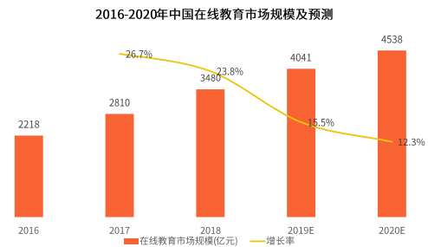

从在线教育的用户规模来看，2015-2018年，在线教育用户数量保持较高增速。 截止2018年，我国在线教育用户规模已有2.08亿，增速为37.7%，用户数量相比2016年翻了一番。这说明，随着互联网的普及，互联网教育越来越受到中国家长和学生的青睐，逐渐成为中国学生获取教育资源的重要方式。受地区发展不平衡影响，农村和中西部偏远地区的教育相当于落后，教育资源比较稀缺，在线教育不受地域限制，可以非常好的缓解落后地区教育资源不足的问题。随着我国中西部开发和农村建设的进行，相信在未来，在线教育会成为解决农村和中西部落后地区教育资源稀缺的重要手段，届时我国的在线教育用户规模还会进一步扩大，市场规模也会进一步增长。

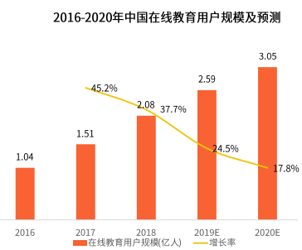

在学校“减负”的背景下，校外辅导成为所有学生课余的首选，这给在线教育带来了良好的发展机遇。同时，校外的线下补习班常常出现“粥少僧多”的情况，贵、乱、差等问题也层出不穷，这使得很多的家长把目光转向了在线教育。相比线下补习班，在线教育有选择多、便宜、便捷等特点，随着在线教育的市场的逐年完善，在线教育也得到了越来越多的家长和学生的认可。

此外，根据腾讯课堂2017年的统计数据，腾讯课堂的用户年龄分布如下：17岁（00后）占14%，18-22岁（95后）占28%，23-27岁（90后）占28%，28-32岁（85后）占16%，32岁以上占14%。从中可以发现，0-22岁的用户群体约为42%，23岁以上的用户占比高达58%。23岁以上多为职场人员，这说明用户选择在线教育超过半数为了学习基础知识以外的知识，多为职场工作学习，在线教育在学校学习以外的地方同样发挥着非常重要的作用。随着在线教育市场的逐步完善，未来在线教育在职场上会发挥更大的作用，市场规模和用户规模还有望进一步扩大，成为毕业的社会人员的第二课堂。

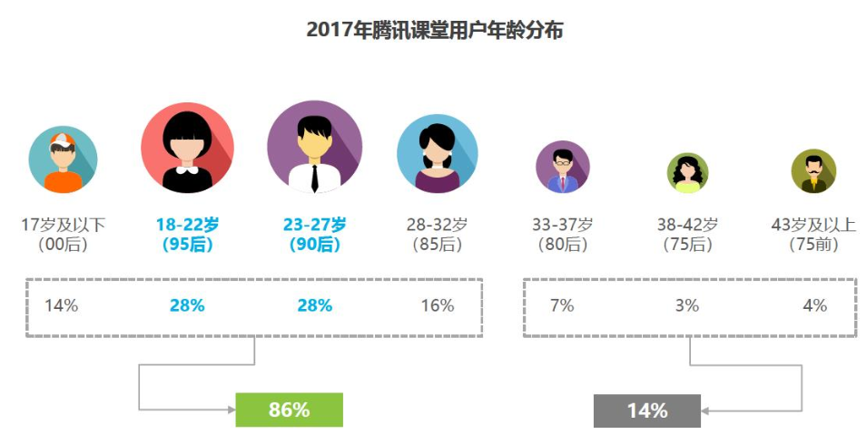

### 1.2.2 市场结构与划分

**(1) 按在线教育细分行业**

2012-2017年中国在线教育行业细分领域增长速度（单位：%）

从在线教育细分行业增长速度来看，近年来均保持较快发展水平，其中中小学在线教育、企业E-learning和语言培训 市场增长表现较好，市场热度仍然较高； 学前教育受前期基数低影响，增速较快。

2017年在线教育用户结构情况（单位：%）

从目前我国在线教育的市场结构来看，高等学历、在线 语言、职业在线教育是目前在线教育重点，中小学、企业E-learning以及学前在线教育普及度尚低。

### 1.2.3 市场发展现状与趋势预测

**(1) 人工智能技术迅速发展**

人工智能的核心三要素分别是：数据、算法和计算能力。数据是基础，大数据为机器学习装上引擎；算法是核心，将人工智能带到全新高度；计算能力是保障，为算法的实现提供坚实的后盾。

其中，我国拥有巨大的数据源，对大数据的形成拥有天然优势，与此同时，理论算法的革新、计算能力的提升及网络设施等方面都有着令人惊叹的发展速度与创新成果。

**(2) 技术成果亟待找到应用场景**

任何单纯的科技创新都没办法支撑一个更大规模的产业级应用。在这条路上，最大的挑战就是核心的人工智能人才对行业里的场景和业务流程并不熟悉。目前有很多的人工智能公司送到行业里面适用的人工智能产品，看上去非常酷，在科技上可以拿到各种比赛的第一名，但是并不能解决行业中的实际问题。

人工智能的前沿技术成果和产业实际需求之间需要纽带来来接，因此目前已有的人工智能技术成果非常需要找到一个合适的应用场景。目前从科研实验室中走出来的人工智能技术深入到现实生活场景中的并不多，在许多传统行业中的应用仍有待发掘。

**(3) 教育平衡有待推进**

教育信息化时代，以互联网为媒介，一块屏幕背后所覆盖的学生甚至可能成千上万，借助宽带网络，不同地区的孩子都可以享受到来自名校的优质资源，也有助于提高教师单位时间内的教学效率。若可以采用远程互动学习模式，将实实在在地帮助当地乡村学校的学生接受优质和公平的教育。

**(4) 网络教育行业需要完善机制**

完善的网络教学手段是保证网络教学质量的基础，虽然慕课技术日趋完善，但要实现真正意义上的实时交互，目前传统直播方式仍然存在一定的时空障碍。我国许多学校的网络课件就是把老师的教案电子化后传输给学生，在一定意义上只能说是一种资料传输。直播课堂节约了人力资源，可以同时监控十几个课堂的学生，但事实上，任课老师根本无法兼顾这么多学生的反应，授课效果不容乐观。在我国目前的网络教学中，学习者之间、学习者与课程之间、学习者与专家之间、教师与专家之间的交流还有待加强。

### 1.2.4 行业政策

**(1) 政策+技术组合拳推动在线教育迅速发展**

2019年“两会”首次将“互联网+教育”纳入政府工作报告，积极鼓励教育行业发展。而中国在线教育平台在AI、大数据等技术上的投入加强，也推动着行业快速发展。2018年中国K12在线教育用户规模达到2.08亿人，预计2020年将达到3.05亿人。

**(2) 教育部等鼓励发展在线教育**

2019年9月30日，经国务院同意，教育部等十一部门联合印发《关于促进在线教育健康发展的指导意见》 。明确提出鼓励发展在线教育，鼓励社会力量举办在线教育机构，开发在线教育资源，提供在线教育服务，支持互联网企业与在线教育机构充分挖掘新兴教育需求，满足多样化教育需求。同时，构建扶持在线教育发展的政策体系，从多方面支持在线教育发展。

**(3) 北京望促进人工智能与教育融合**

最近北京市教委印发了《北京促进人工智能与教育融合发展行动计划》，明确了人工智能与教育融合发展在基础教育、职业教育、高等教育等阶段的主要任务。

该政策的出台有助于整合产学研资用等各路资源，促进AI领域的研究人员、提供AI教育产品服务的企业、应用AI教育产品的学校、以及资本投入方通力合作。如我们基于专注度检测的在线学习教育平台的AI教育产品，这将进一步推动我们的技术在教育领域的广泛应用。

## 1.3竞争分析

### 1.3.1 无行业垄断

行业垄断会造成小规模公司，如小型的初创公司等处于极大劣势，使得小公司难以进入市场，无法获得公平竞争的机会，导致初创公司创业难度增大或不得不转向其它行业或技术方向。

目前在线教育的人工智能或专注度检测的市场应用较少，多数公司只表明有能力提供相关的解决方案但无具体实现可以呈现。目前大企业未能形成垄断，便于我们进入市场并获得自主权，为以后取得长足发展建立市场基础。

### 1.3.2 从市场细分看竞争者市场份额

目前本公司的细分市场定位为有专注度检测需求的在线教育学习者，竞争对手获得的市场份额较小，几乎为空白，且大部分竞争对手只有解决方案以提供实现该种方法的可能性。另外人工智能在在线教育甚至线下教育中仍在发展趋势当中。

### 1.3.3 主要竞争对手情况

**(1) 竞争对手分析**

|  |  |  |  |  |
| --- | --- | --- | --- | --- |
|  | **本团队系统** | **腾讯课堂** | **网易云课堂** | **百度智慧课堂** |
| **技术创新** | 有自主的技术，建立由面部信息得出学生专注度的分析机制和反馈机制，解决师生互动问题 | 只分析得出学生情绪 | 无学生情绪分析功能，且师生难互动。 | 创建了VR教室和AI实验室，但没有关于学生情绪分析。 |
| **品牌文化** | 立足教育行业，逐步形成自己的品牌文化 | 专业的在线教育平台 | 领先的使用技能学习平台 | 教学考评管权空间赋能 |
| **推广** | 立足华南师范大学，面向在线教育教育行业 | 属于腾讯云“智慧课堂”下的一部分，未进行独立推广 | 目前有近6000门课程，覆盖近20个教学领域，超过700万注册用户。 | 已上线iOS商店和安卓商店，落地全国3000所学校。 |
| **发展前景** | 潜力较大，技术先进和营销团队对在线教育行业热情高涨 | 由于只是作为一个子功能推广，发展受限于推广 | 网易在线教育有稳固的根基、优良的口碑与忠实的用户。 | 主要面向K12和高校领域，领域发展前景受限。 |
| **劣势** | 目前课程资源不足 | 实时互动弱 | 互动弱，缺少用户服务。 | 学生主体地位不突出。  习惯养成教育不系统化。 |

### 1.3.4 潜在竞争对手情况和市场变化分析

本公司的潜在竞争对手包括如阿里巴巴的阿里云等的同时具有成熟的人工智能与在线教育系统，但未开发与我们功能完全相同的产品，它们具有成熟的人工智能相关技术，而且研发新产品的成本极低，而且有足够的知名度，对我们的威胁较大。应对这种威胁，我们必须加大技术更新力度，确保技术优势，并对已有的技术申请专利，保护自己的知识产权。

今后人工智能技术和在线教育技术仍将处于发展期和上升期，市场将朝有利于我们发展的趋势变化。

### 1.3.5 公司产品竞争优势与劣势

**(1) SWTO分析**

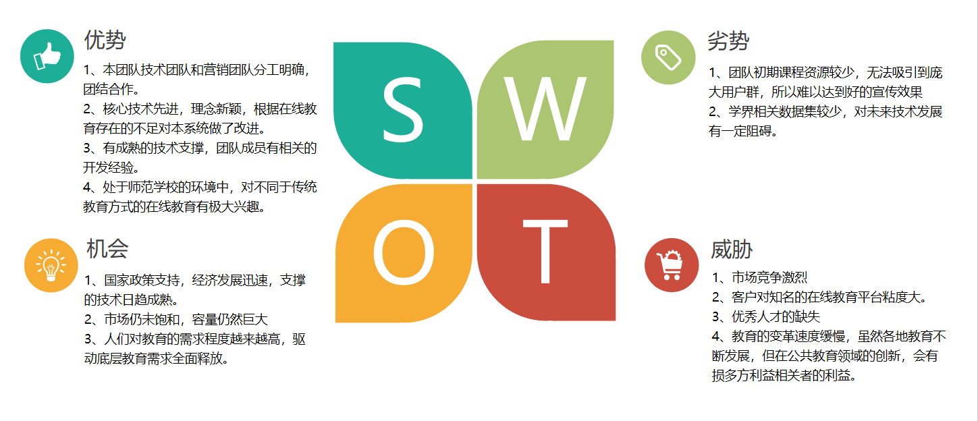

**a. 优势（Strength）**

**ⅰ. 基础团队**

本公司技术团队和营销团队分工明确，各司其职，充满活力、配合默契、亲密无间，团结协作。

**ⅱ. 理念创新**

核心技术先进，理念新颖，并且针对人们对在线教育存在的一些问题对本系统做出了改进。

**ⅲ. 核心技术支撑**

有成熟的技术支撑，团队成员有相关的开发经验，实现系统的难度较小。

**ⅳ. 环境资源**

处于师范学校的环境中，对不同于传统教育方式的在线教育有极大兴趣。充分利用师范学校的人才资源，科研资源的优势。

**ⅴ. 产品反馈机制完善**

通过对学生上课状态的检测，反馈学生上课时的状态，返回到学生和老师的手中，有助于学生和教师在线的互动，增强教师和学生上课的关联感，让学生更加认真投入学习中。

**b. 劣势（Weaknesses）**

**ⅰ. 初期资源少**

团队初期课程资源较少，无法吸引到庞大的用户群，所以难以达到好的宣传效果，且作为新型产品，消费者的接受能力有限。

**ⅱ. 数据采集困难**

学界相关数据集较少，对未来技术发展有一定阻碍。

**c. 机会（Opportunities）**

**ⅰ. 政策环境良好**

国家政策支持，经济发展迅速，支撑的技术日趋成熟。自2012年以来，国家就开始出台教育信息化创新的政策，2016年出台的政策更是鼓励互联网教育企业发展。

**ⅱ. 巨大市场**

市场仍未饱和，容量仍然巨大，据预测，2019年我国在线教育市场规模有望达到4041亿元，且未来的几年里，市场规模也会逐渐扩大

3、人们需求增多

人们对教育的需求程度越来越高，驱动底层教育需求全面释放。

**d. 威胁（Threats）**

**ⅰ. 市场竞争激烈**

在线教育市场竞争激烈。

**ⅱ. 客户粘度**

客户对知名的在线教育平台粘度大。

**ⅲ. 人才缺失**

优秀技术人才和优秀技术人才的缺失。

**ⅳ. 变革速度缓慢**

教育的变革速度缓慢，虽然各地教育不断发展，但在公共教育领域的创新，会有损多方利益相关者的利益。

## 1.4商业模式描述

### 1.4.1 定位

**(1) 目标客户**

**a. 在线教育教师**

目前在线教育大多仍停留在视频，课件，文字资料，书本，论坛讨论等形式，缺乏师生之间的互动。在直播授课的情景下，需要增强不能面对面的教师和学生间的交互感，尤其是对于学生的学习状态，教师需要得到实时反馈。

**b. 课外辅导机构**

对于课外辅导机构，除了进行线下的一对一或小班教学以外，他们仍希望能借互联网的高速发展机会，将辅导与互联网结合起来。此时，若有一个成熟的系统可供远程授课，将能极大满足其需求。

**c. 其他教育行业**

我们还将提供检测学习专注度的一整套解决方案，在保护用户心理健康与隐私的大前提下，向教育行业提供有关的解决方案，满足他们在智慧教育上的要求。

### 1.4.2 关键资源能力

**(1) 教育研究资源丰富**

充分利用师范学校的优势，本团队设计的核心系统结合心理学研究与实验结果和师范教育经验，在课堂教育和学生状态分析方面的实践能实现较好的效果；发挥师范院校的优势，有较完备的教学系统实践平台。

**(2) 人工智能技术支撑**

系统有成熟的人工智能技术支撑，已进入了试验调试阶段。若能成功推广，在符合我们的隐私政策以及获得用户许可的情况下，在目前我国在线教育行业的发展趋势下，我们将能获得大量的数据，以此能使得我们的技术更加完善。

**(3) 开发能力**

本团队的核心系统技术先进、理念新颖，有较强的不可替代性，团队成员有相关的开发经验，实现系统的难度较小。在大学生创新创业训练计划项目中，团队内部已经经历了一年的磨合期，结合每个人的特点找到了最适合每个人兴趣爱好和发展的分工模式，我们已成为了一个稳定团结且具有技术基础和创新意识的团队.

### 1.4.3 盈利模式

**(1) 知识付费**

**a. 课程付费**

人们希望自我提升同时节约时间成本。此类型付费的消费者希望养成长期学习的习惯，不断提升自我、实现自我。于是我们的在线教育平台将通过一定的方式，吸引更多的教师或团队开设课程，也可以与小型的辅导机构合作进行课程的开设。学生可以通过购买课程学习，或通过打造月度、季度套餐订阅课程，用户可根据自身情况订阅对应课程。

**b. 问答付费**

问答模式中用户不再被动接受信息，而是以私人定制的方式询问某一问题，通常的回答针对性较强，但这一交互过程的评价难以把控。我们将建立对分享者的评价体系和内容的反馈机制，解决的问答付费中的核心问题，以快速建立用户与分享者之间的信任感。

同时，过高的咨询费用会使用户的使用意愿降低，过低的费用又会使回答者所付出的时间成本得不到有效的回报，所以问答双方协定的支付费用需要得到进一步平衡。

**(2) 解决方案定制**

**a. 在线教育解决方案**

给出一整套的搭建在线教育平台解决方案，为有需要进军在线教育的中小企业、辅导机构或学校提供可供定制的解决方案。

此类型盈利基于此前开发的组件以及定制方案确定之后的系统组装，与售卖软件拷贝有一定的共同之处。但是由于是方案定制，因此含金量更高，但同时每份方案的成本都将比直接的软件拷贝稿。

**b. 智慧教育解决方案**

为处在教育行业的企业或机构提供智慧教育的解决方案。同时，需要这些使用者同意我们在国家法律法规以及隐私政策范围内收集有关数据。此类型的解决方案可供定制的部分有限，主要在于寻找具体的应用场景，并据此作出相应的适配。

**(3) 平台临时租赁**

提供临时建立的“在线教室”，具体用途由租赁者自行决定。同时可以推出不同的套餐优惠，对于有多次或长期使用需求的用户，可以选择合适的套餐。

### 1.4.4 发展规划

**(1) 短期目标**

未来一年内，开发出完整的系统并进行试运营。团队的短期主要目标是积累经验，建立品牌形象并进行宣传。

当前的在线教育平台学生与教师的交互性很差，甚至时常出现学生为了满足学时要求而“挂机”的现象。我们的软件通过实时反馈学生学习专注度，实现“学生自主监督、教师课后总结、直播课程实时反馈”的效果。我们的短期目标是建立自己的在线教育平台以及与学校的网络教育部门合作，在华南师范大学校内进行试点投入使用。在使用过程中收集来自学生及教师的反馈并进行相应调整，以使软件更加适应实际环境条件并积累成功经验。与此同时，积极向其它大学的教育平台等进行宣传并寻求合作争取达到与十余所大学或平台达成合作。

本团队短期内的地域发展目标是在广东省内，因为本团队主要工作地点在华南师范大学，为了在试点期间便于进行产品宣传、调试软件、收集反馈信息等工作，保证用户体验，有必要缩小地域范围。

**(2) 中期目标**

未来三年内，争取与国内最大的慕课平台“中国大学MOOC”合作，通过出售软件的方式实现使用。并与省内外20所高校达成合作，扩大产品的使用地域范围。“中国大学MOOC”现有322所合作高校在其上发布课程，用户面极广。通过与“中国大学MOOC”达成合作，能扩大我们团队的影响力达到很好的宣传效果，并带动本团队其它产品的销售增长。

**(3) 长期目标**

本团队的长期目标是面向大众、面向学校、面向教师、面向学生与家长。面向全国高校、中小学、教育机构等提供“智慧教育”的解决方案，使用科技帮助学生、家长、教师减轻负担，提高教师的课堂质量，提高学生的学习质量。我们将尝试与教育管理部门合作，大范围在各学校推广产品。在完善原有功能的同时，我们将在我们的教育平台上提供“教育资讯”等提高软件附加值的栏目，并尝试接入与教育相关的广告增广我们团队的收入模式。

## 1.5营销战略

### 1.5.1 目标地域

本项目将以广州市在线教育行业为切口，依托产品科技化、多功能化、多元化三大优势逐步进军广东省在线教育市场。我们将带来的是高质量的产品、良好的口碑、多元的功能、良好的公司形象，让在线教育的教师和学员都得到最佳的体验和最全面的帮助。

发展初期，根据市场的分布、大小等综合因素，首先以我高校的网络教育平台作为试点合作。目前华南师范大学在英语、军理和部分公共选修课的教学上都采用了线上线下相结合的方法，同时也发现存在教师同学交互性差、教学质量不高的问题，这些问题的存在给了本项目很大的发挥空间。

随着我们业务规模的扩大，知名度的提高和新产品的逐步推出，我们开始向广州地区其他教育机构扩散，随着系统的不断完善，我们将以广州市的各高校、课外培训机构（新东方、快乐国际等）教育机构的网络教育平台为此阶段目标扩展市场。

综合市场上的影响力，我们将目标区域进一步扩大。争取与国内知名的网课平台如中国大学MOOC、网易公开课、腾讯课堂、有道精品课等进行合作，通过出售软件的方式实现使用，进一步将目标地域扩大。

在稳定省内市场后，随着企业效益企业规模的不断上升，由本省为基地先向南方各省推进，最后慢慢渗透并争取进入全国市场。

### 1.5.2 定价策略

|  |  |  |
| --- | --- | --- |
| **导入期** | **成长期** | **成熟期** |
| **渗透定价** | **折扣定价** | **满意定价** |

**(1) 导入期——渗透定价**

鉴于本团队项目仍处在启动初期，市场尚未打开，知名度较小，品牌影响力几乎为零，当务之急是推广以扩大市场份额，提高品牌影响力。因为前期客户群拓展的困难，本团队采用颇具竞争力的薄利多销策略--渗透定价策略。我们起步阶段可以向高校和教育机构免费提供产品使用，仅仅通过广告少量收费盈利。但考虑到先期所投入的研发成本，和进入市场后新建销售渠道，培训、软件维护人员等方面也存在一定的成本，一段时间后逐步向客户收取一定费用。此阶段主要是成本加较低利润得出定价以刺激潜在客户消费借以打开产品销路，扩大市场占有率。

**(2) 成长期——折扣定价**

我们会在一个月的试用期之后，对于高校和教育机构长期使用方按季度一次买断性收费，使用期限更长的推出VIP贵宾价格，提供一定的价格折扣；对于学员将采取每次购买课程或服务收取费用，当学员购买数量（时长、天数）较多时，我们也在单价上给予优惠。通过不定期发放优惠券、举办抽奖活动等方式向用户提供优惠，增加用户黏性，稳定客户群体。

**(3) 成熟期——满意定价**

团队不断在销售实践调整我们的定价，最终确定一个适中的、让买卖双方均感合理的产品定价水平。以此定价法销售产品，可以在长期稳定的销售量的增长中，获得按平均利润率计算的平均利润。满意定价也为我们对产品进一步改进而稳定调价奠定了基础,因为产品一上市就在价格上得到了消费者的好感，因此有利于树立一定的信誉。同时，由于价格定得不太高,这为以后调高价格留有了余地,使消费者容易接受。

其他竞争者不易涉足本市场，但是必将有他人研发其他类似系统，此时我们必须调整价格，做出一定的让利幅度，提高市场占有率。

**(4) 针对高校合作方的具体收费：（收费标准和具体收费还要再讨论）**

|  |  |  |  |  |
| --- | --- | --- | --- | --- |
| 规模 |  |  |  |  |
| 收费标准（万元） |  |  |  |  |

**(5) 针对教育培训机构合作方的具体收费：（收费标准和具体收费还要再讨论）**

|  |  |  |  |  |
| --- | --- | --- | --- | --- |
| 课程年购买量 |  |  |  |  |
| 收费标准（万元） |  |  |  |  |

**(6) 针对学员的具体收费：（收费标准和具体收费还要再讨论）**

|  |  |  |
| --- | --- | --- |
| 收费内容 | 试用期 | 非试用期 |
| 建立个人学习档案 | 免费 | 10元 |
| 学习付费课程 | 免费 | 具体课程具体收费 |
| 获取课程讲义、学习资料 | 免费 | 具体课程具体收费 |
| 一对一咨询 | 免费 | 具体咨询内容具体收费 |
| 各类专业测试（词汇量测试、职业素质测评等） | 免费 | 18元 |
| 平台投诉功能 | 免费 | 免费 |

### 1.5.3 营销策略

**(1) 人员推销策略**

**a. 在校学生优势**

利用在校学生优势，做好线下推广工作。争取到与本校在线学习平台的合作，提供本项目系统供本校的同学使用，迅速扩大我校大学生对本项目系统的认知、关注与使用，利用大学生分享互动性强的特点，传播产品价值。

**b. 代理人**

在推广到其他高校和教育机构的过程中可采用“代理人”模式，即招募“推广人”或“推广团队”在各个团体中推广我们的产品，根据推广成果支付报酬。

**c. 竞赛**

参与学校的路演及各类创业大赛，提高项目的宣传力度，并策划系列体验分享有奖活动。

**d. 合作**

在专业指导老师的推荐和连接下，积极与机构进行合作推广。

**e. 宣讲**

在学习考试类宣讲会、讲座中进行宣传。在举办的讲座、培训现场与潜在客户进行沟通。

**(2) 广告推广策略**

广告宣传在市场前期相当重要。我们不打算采取传统意义上的轰炸式的广告，而是将充分研究市场和消费者，选择价格合理、效果较好的广告组合策略，实现广告精准投放的目标。

**a. 媒体宣传**

通过资源互换的方式，实现在微信、微博、QQ、校园论坛等多种大学生经常使用的线上平台进行产品推广。比如创建微信公众号，定期发表高质量文章，提升产品知名度；在后期资金逐渐充裕，开拓更大市场阶段，有针对性地选择教育类自媒体账号（如儿童教育专家公众号等），定期付费插入软广进行宣传，以进一步开拓市场。

**b. 网站宣传**

建立专业网站，发送下载链接，及时发布各种相关信息。增加社群交互功能，为用户提供学习考试的信息交流、信息共享平台。逐步完善网站功能，使其逐渐发展成为教育行业内可靠的、及时的、丰富的信息共享平台，全面提升品牌关注度、知名度、美誉度。

**c. 转发抽奖活动**

开展微博、微信转发抽奖活动，吸引潜在客户的注意，进一步提供“免费试用”的机会，实现“一传十、十传百”的互联网推广效果。

**d. 传单派送**

针对学生客户群体，在各招聘会前、各校实习毕业、新生入学季前进行具有针对性、问询性的宣传折页的发放。

### 1.5.4 销售渠道管理

把目标市场划分区域，进而进行渠道分层，达到渠道管理、渠道优化，同时有利于售后服务跟踪。根据地域和城市，层层授权，深入到各个省份的高校和其他教育机构，在线上线下进行营销。团队目前主要工作地点在华南师范大学，而在其他高校、教育机构则采取代理形式。在后续发展的过程中不断对代理销售体系进行整合，通过建立代理人激励政策和考核机制，逐步建立起比较实用的管理机制，确立一套以客户为中心，以服务为核心的渠道运作架构。

## 1.6风险与风险管理

### 1.6.1 市场不确定性风险及其规避

**(1) 销售量不及预期**

此为影响公司能否有盈余，能否持续增长、永续经营的重要因素，对于同样资产、人力的投入，倘若销售量不及预期，公司的生存和成长将受到威胁。

**应对措施：**

在成立初期，大力开展品牌建设活动，运用网络及媒体进行宣传，以人工智能、在线教育为中心，突出华南师范大学的影响力。强调公司现有技术、价格双重优势和强大的后续研发实力，力争在最短时间内获得一定范围的影响力。

**(2) 价格大幅下降**

专注度监测+在线教育为新型领域，相关技术的供应商不多，由于其它供应商政策改变所导致的价格波动的可能性较大，若出现价格波动，将对我公司收益造成影响。

**应对措施：**

本公司所采取的价格策略为低价进入策略，价格低于市场价格，受到价格冲击的可能性较低。随着公司进一步发展，降低成本，增强价格竞争力。

**(3) 市场中期风险**

当市场打开后，国内有实力的企业会根据其原理迅速跟进推广相似产品，利用自身品牌效应和原有的关系和我们竞争。

**应对措施：**

一旦市场启动后尽快做大并建立全面的销售和服务网络，确立品牌在行业的主导地位；开发新技术，保持技术独占优势，申报相关专利、著作权。

### 1.6.2研发风险

**(1) 技术过时**

技术是本公司的立身之本，无法跟上时代潮流的技术就会被市场舍弃，我们的公司将无法在市场中与对手竞争。

**应对措施：**

人工智能+在线教育两大课题仍处于快速发展时期，社会关注度较高；同时本公司将在产品推向市场后继续开发新技术，跟踪市场最新趋势。

**(2) 技术困难风险**

此为制约公司成败与否的关键因素，技术困难无法解决，将导致公司无法开展下一步业务。

**应对措施：**

本公司的产品技术已有完整的路线和实现，本公司的技术团队有足够的专业知识解决出现的技术困难。

### 1.6.3 成本控制风险

**(1) 成本投入过大，无法回收**

由于成本控制意识淡薄，成本迅速流失。成本控制不好，导致公司无法持续性发展。

**应对措施：**

本公司初始的发展技术完全由初创成员掌握，所需技术研发成本较低，只需少量硬件成本。为了以后的成本控制，管理者将加强团队全体的成本控制意识，做好长远打算。

### 1.6.4 竞争风险

**(1) 在市场上没有竞争力**

由于基于人工智能的状态监控和在线教育在国内都是新的领域，该项目在市场中有较多的公司在研究。一些实力较强的大公司生产的解决方案有较强的竞争力。

**应对措施：**

携手团队尽快将基于情绪的专注度学习评估在线教育技术发展成熟，尽快发展好自身的商业模式，收到成效后把这一套商业模式进行复制，以成熟的姿态应对大公司的介入。

### 1.6.5 政策风险

**(1) 隐私政策变化风险**

由于政府的隐私政策变化或国家法律、法规变化，将使本公司直接接受社会舆论质疑。

**应对措施：**

由于本公司视保护用户隐私为重中之重，本公司技术团队将从技术上和条款上切实保护用户隐私，例如采用加密传输技术、不长时间保存用户信息图像，签署严格保护隐私的用户协议等。

**(2) 教育相关政策变化风险**

国家对教育行业的监管十分细致，各种新技术或方法在教育上应用都十分谨慎，若触碰相关法规红线，本公司将无法继续经营。

**应对措施：**

身居华南师范大学，本团队成员深知教育“以人为本”、“立德树人”的理念的重要性，积极了解相关法规，保护青少年的相关权利是我们的责任。

### 1.6.6 财政风险

**(1) 初期资金不到位**

初期资金不能及时到位，应收账款不能及时回笼以及经营过程中可能存在的其他财务风险。团队成立初期，由于统筹，宣传，采购设备等费用的支出；加之，如果向客户进行试用过后再进行收款，很有可能的情况是应收款拖久变为的坏账，从而造成了极大的财务损失，影响到团队的资金周转和正常营业。导致资金运作不流畅，直接影响生产销售的顺利进行。

**应对措施：**

公司成立初期，与合作公司先签订好投资合约，使投入资金能及时到位，确保资金链循环通畅。

**(2) 应收账款无法收回**

合作公司倒闭等造成坏账，若坏账积累过多将导致公司运营困难。

**应对措施：**

在与其它公司进行合作前，深入交流并实地考察对方实力和发展潜力。开展合作后定期考察合作公司的经营状况。

### 1.6.7 管理风险

**(1) 对关键雇员的过度依赖**

过度依赖特定人员将增大人事和经营风险，一旦关键雇员出现异动，将导致公司的关键职位空缺，关键业务无法正常开展。

**应对措施：**

本公司的关键技术和关键岗位不依赖于特定人员，属于共同开发成果，不会出现过度依赖某些特定成员的现象。

**(2) 大规模人事异动**

若由于公司出现不稳定状态、公司成员对公司发展前景不乐观等，雇员有可能会大量流失。

**应对措施：**

本公司成员对创业都抱有极大热情和动力，相信公司的发展潜力。同时，公司管理层也将保护雇员的利益，确保公司雇员得到应有的保障和安心感，为雇员提供足够的发展空间。

### 1.6.8 破产风险

**(1) 破产**

由于团队中资金财务运转不顺畅甚至是出错，而导致破产的风险。团队中有可能因成本的转移而产生风险，以不可控制的市场成本替代在控制范围内的成本，就容易产生不确定因素，从而存在项目破产的风险。

**应对措施：**

团队和公司中的相关财产部门建立一套比较有效的财务预警机制，借以分析导致企业失败的管理失误和波动，运用财务安全指标来预测企业财务危机，并不断调整自身，预防可能出现的财务困境。

## 1.7产品内容总策划

### 1.7.1应用流程规划

**1.7.1.1“学伴”电脑端流程规划**



**1、程序结构**

总体结构：

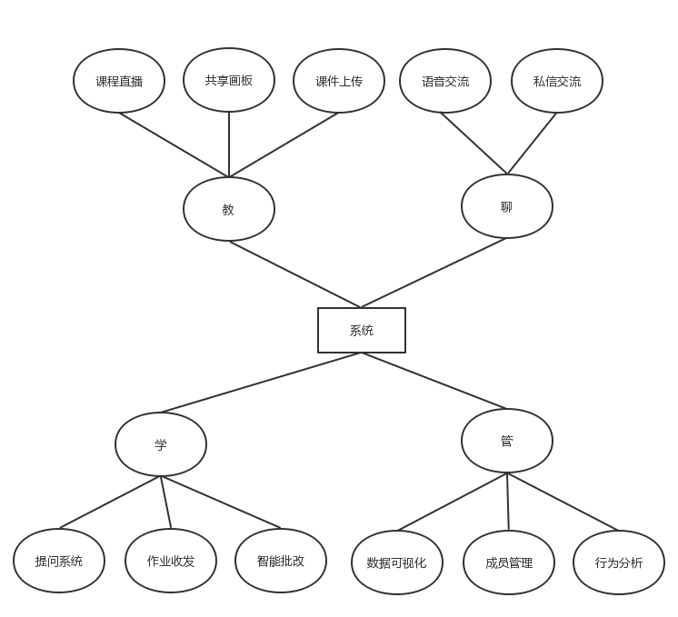

|  |  |  |  |
| --- | --- | --- | --- |
| 功能 | | | 描述 |
| 模块 | 名称 | 标识符 |
| 教 | 课程直播 | LiveSys | 利用摄像头进行直播，所有进入虚拟课室的学员都可以看到直播 |
| 共享画板 | BlackBoardSys | 授课者对画板拥有绝对控制权，其它学院可以提出申请获得控制权 |
| 课件上传 | ResUploadSys | 授课者可以上传课件，支持常见文件格式 |
| 学 | 提问系统 | QueSys | 授课者可以随时发起提问，学生端将会弹出回答页面。答题完成后，教师端将可以看到相关统计数据 |
| 作业收发 | HomeworkSys | 授课者可以在课程中发布相关作业，并可以看到相关统计数据 |
| 智能批改 | CheckSys | 授课者提供标准答案。对于客观题可直接批改得出统计报表；对于主观题，将会通过文本分析智能改分 |
| 管 | 数据可视化 | DataViewSys | 对记录到的课程相关数据作可视化处理，更直观地展现课程概况 |
| 成员管理 | MemberManageSys | 对课程中的成员进行增删管理 |
| 行为分析 | ActivityAnalysSys | 结合图像识别技术对学员的行为数据进行分析，得出专注度等相关数据，实时反馈给授课者 |
| 聊 | 语音沟通 | VoiceSys | 课程中可以使用语音自由交流（授课者拥有控制权） |
| 私信沟通 | MessageSys | 平时可以通过私信与其他人交流 |

**1.7.1.2“学伴”手机微信小程序流程规划（本次课程所开发软件）**

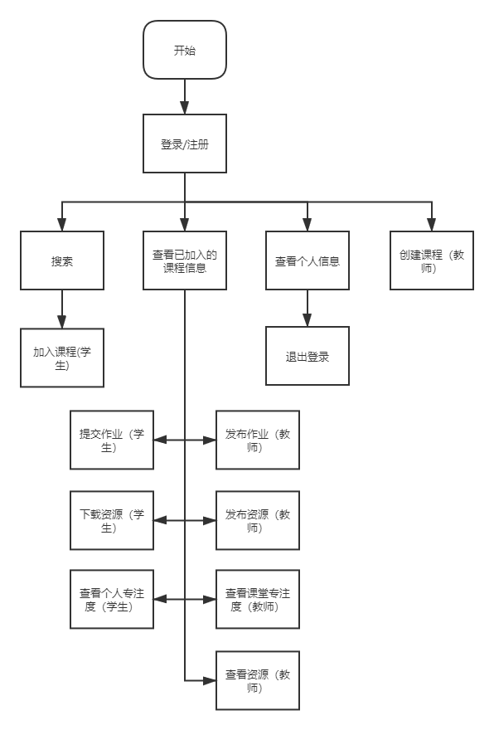

### 1.7.2设计与测试规范

**1.7.2.1界面设计规范**

参考微信官方示例的界面设计指南，<https://developers.weixin.qq.com/miniprogram/design/>

详细规范包括：

1. 友好礼貌
2. 清晰明确
3. 便捷优雅
4. 统一稳定

**1.7.2.2代码设计规范**

参考微信官方的代码设计规范，按小程序的界面加载及响应步骤设计代码。

**1.7.2.3测试设计规范**

测试分为以下几点:

1. UI测试
2. 微信兼容性测试

* 因为微信小程序SDK的API版本一直都在更新，导致SDK的API有可能有向下的兼容性问题并最终会影响到在最新版本小程序SDK上开发的程序不能在啊低版本的SDK 上像预期的那样运行。所以测试微信版本的兼容性之前要先确定小程序使用的库版本在哪些微信版本号上支持。

1. 操作系统兼容性测试
   * + 操作系统主要是指android系统和iOS系统。小程序运行在微信中，看起来是跟操作系统没关系，实际上还是有关系的，因为底层调用依赖于具体的操作系统。按照官方文档在微信小程序在ios上是运行在JavaScriptCore中但在Android上是通过X5JSCore来解析的。
     + 如果有条件，不仅要覆盖android和iOS，包括主流的Android品牌也要覆盖，比如华为，VIVO等等。覆盖到最新的试用版和当前流行的主要版本。
2. 功能测试

* 功能测试以需求文档和交互视觉文档为准

1. 性能测试

* 小程序的性能不是测试小程序的重点，优先级也比较低。小程序的性能和WEB的性能测试非常类似，性能的常用指标也大致相同。包括页面的白屏时间，首屏时间，资源占用，页面渲染时间，帧率等等。

### 1.7.3开发日程表

|  |  |  |
| --- | --- | --- |
| 时间 | 内容 | 负责人 |
| 10月1日-10月15日 | 1. 确定团队成员构成 2. 完成小程序的概念设计及市场定位 3. 进行需求分析等 | 张俊朗、蓝扬波、钟马驰 |
| 10月16日-10月18日 | 最终确定需求 | 张俊朗、蓝扬波、钟马驰 |
| 10月19日-11月10日 | 1. UI界面初步设计（张俊朗、钟马驰） 2. 交互逻辑设计（张俊朗、钟马驰） 3. 后台服务器架构设计（蓝扬波） | 张俊朗、蓝扬波、钟马驰 |
| 11月10日-11月21日 | 1. UI界面美化（张俊朗） 2. 后台服务器逻辑设计（蓝扬波） | 张俊朗、蓝扬波 |
| 11月22日-12月16日 | 前后端接口联调 | 张俊朗、蓝扬波、钟马驰 |
| 11月16日-12月24日 | 软件测试 | 张俊朗 |
| 12月24日-12月26日 | 收集用户反馈及调试 | 蓝扬波、钟马驰 |

# 二、产品实现方案

## 2.1“学伴”电脑端的主要功能

**2.1.1授课者端**

授课者登录后在主界面会有功能列表，包括以下几种功能:

(1)课堂直播

点击“开始直播”后授课者可以使用摄像头进行直播，会自动拥有一块画板的绝对控制权，点击界面左侧的“实时互动”按钮可开启画板，界面上侧会有两个按钮，点击左侧按钮显示课堂选课码，可视化的每个课堂的专注度对比和学生表情数据情况

(2)提问系统

点击界面左侧的“实时互动”按钮后在出现的界面左上侧点击“提问”，授课者可以在直播课程期间随时发出提问，可以实时发问题给正在听课的学生，学生们答题完成以后，授课者端将可以查看到相关统计数据

(3)上课信息

界面上侧会有两个按钮，点击右侧按钮展示本课堂的课堂概况：上课人数，全班学员列表，每位学员的专注度、举手率、回答优秀率、上课时长等信息，让授课者更了解自己课堂的走向。

(4)课件上传

点击“上传文件”后授课者可以上传课件，支持常见文件格式

(5)发布作业

点击“发布作业”后授课者可以发布关于该门课程的作业

(6)成员管理

授课者点击主界面功能列表中的“成员管理”，对课程中的成员进行增删管理

(7)历史记录

授课者点击主界面功能列表中的“历史记录”，进入历史记录界面后，会显示过往的授课信息，课程信息，历史课程中学生专注度数据等等

(8)信息显示

点击主界面左侧的“设置”，进入信息显示界面后，可以查看和修改自己的个人信息

**2.1.2学生端**

授课者登录后在主界面会有功能列表，包括以下几种功能:

(1)进入直播

点击“进入直播”后学生可以进入老师直播课堂

(2)申请画板

点击“申请画板”后学生可以向授课者发出信息，申请画板使用权

(3)回答问题

学生回答老师直播课程期间提出的问题，答案会上传到授课者端，实时交互信息

(4)上传作业文本

点击“上传作业”后学生可以上传关于该门课程的作业，通过我们的系统智能批改作业，回馈作业完成情况。

(5)下载和评价

学生可以评价授课者的课堂并且下载课件

(6)历史记录

学生点击主界面左侧功能列表中的“历史记录”，进入历史记录界面后，会显示历史上课信息，作业概况，历史课程中自己的专注度数据等

(7)信息显示

## 2.2微信小程序的主要功能

### 2.2.1登录/注册

鉴于本系统的专注度等个人信息可能涉及用户隐私，用户必须进行登录后才能使用。故登录/注册是进入小程序的必经步骤。

登录界面应包含用户手机号、密码的输入，当登录失败应有相应提示，提醒用户关于用户名或密码错误的信息，并引导重新输入。

注册界面应包含输入手机号、对手机号进行短信验证、密码输入及二次验证、注册页面应满足良好的用户交互，满足以下提示或更多：

1. 用户应输入正确的11位数字手机号码，若输入错误，提示用户重新输入。
2. 用户应输入两次相同的密码，若两次输入的密码不一致，应提示用户重新输入。
3. 用户应按键获取验证码，在前端与真实验证码进行比对，若输入错误应提示用户。
4. 获取验证码后应有“重新获取”的倒计时提示。
5. 用户应可输入限定最大长度的用户名

注册/登录界面应可相互切换。

### 2.2.2主页

首页应有显眼的推荐课程展示，点击可进入相应课程的详细信息页面查看。学生登录还应有待完成的作业信息提示，包括课程和作业的标题，点击标题可直接进入完成作业。

首页应包含课程检索功能，检索结果显示课程详情，未加入的课程可点击加入。

### 2.2.3课程相关信息

课程信息包括课程名、课程封面图片、课程简介、任课教师、课程公告、课程状态（是否可加入、课程是否正在进行）等信息。

在“我的课程”选项卡中应显示已经加入的课程，点击进入后可分别进入完成作业、下载资源、查看个人在本课程的专注度等。

学生作业区应包含提交/修改功能，教师作业区应包含发布新作业以及修改已有作业的功能、作业的基本信息包括作业标题以及作业的截止时间。

学生资源下载区应包括资源链接复制到浏览器下载（小程序不支持直接下载），教师资源下载区还应包括上传资源功能，逻辑与作业提交功能相似。

### 2.2.4专注度信息

学生进入个人专注度页面可查看个人各阶段的历史专注度图表以及个人专注度的特殊时间点（如最高、最低、平均值等及其出现的相应时间点）。

教师进入班级专注度页面可查看班级各阶段的历史专注度图表

### 2.2.5个人信息

在个人信息中可查看用户已登录的账号名、密码，并可登出当前账号。

## 2.3UI界面设计

### 2.3.1UI结构

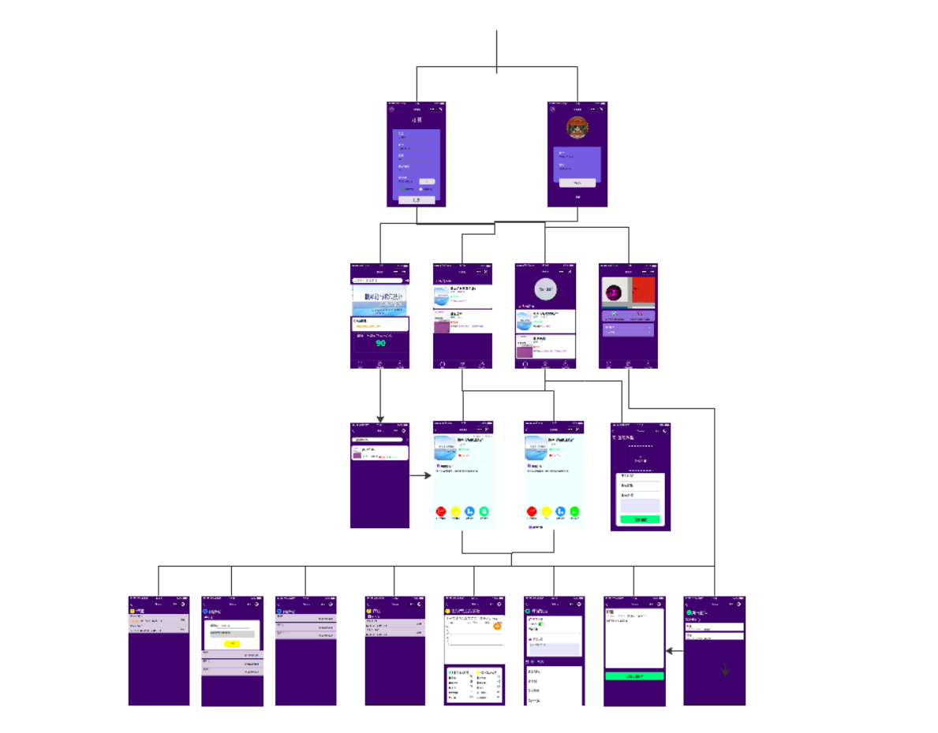

### 2.3.2登录/注册页面设计

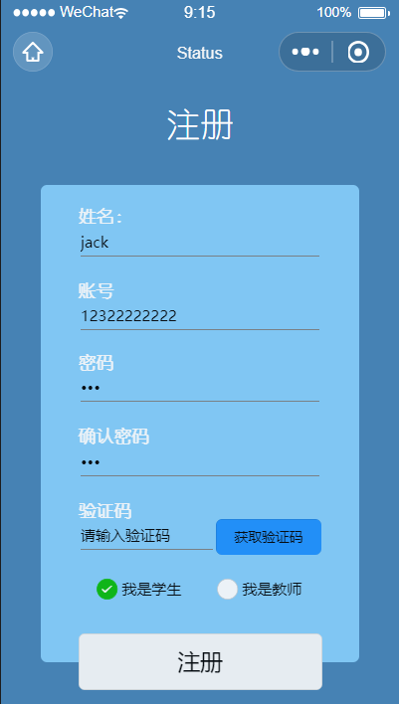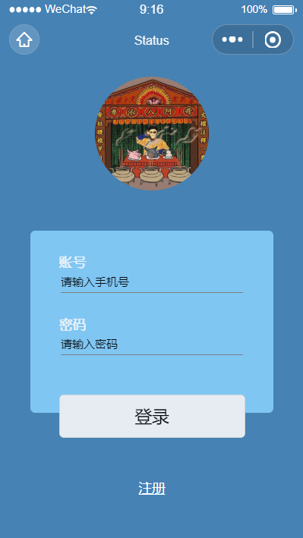

注册页面

登录界面

### 2.3.3主页页面设计

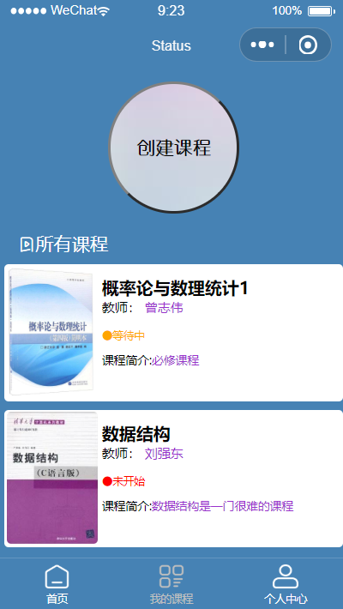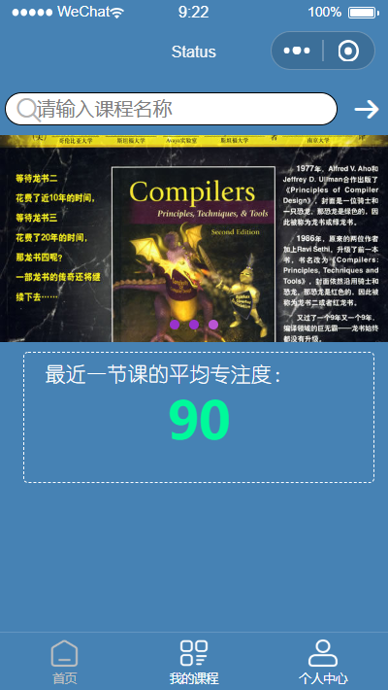

首页

我的课程

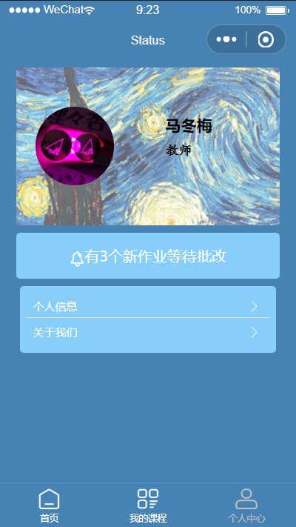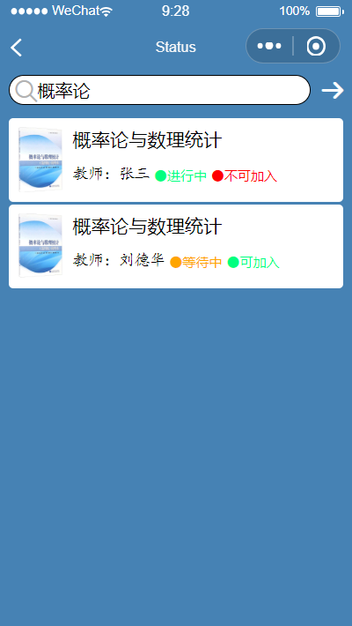

个人中心

搜索结果

### 2.3.4课程及专注度页面设计

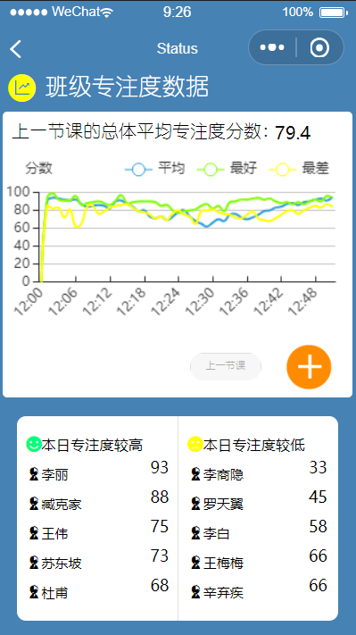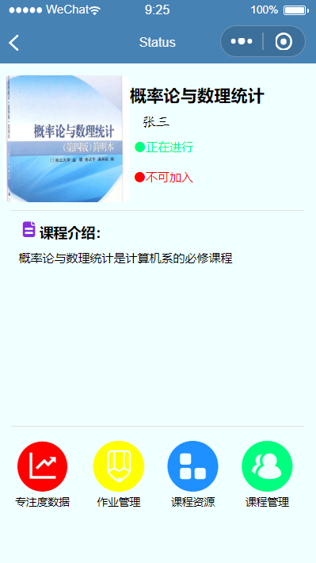

查看专注度

课程详情

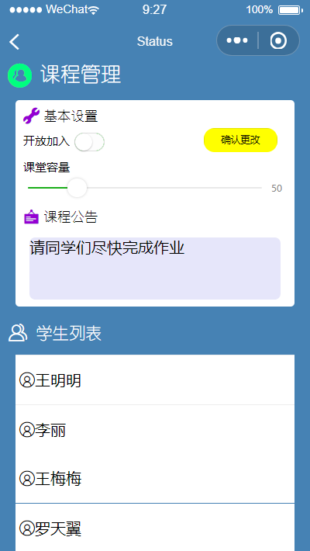

课程管理

课程资源

## 2.4关键技术和技术难点

### 2.4.1关联专注度交互系统关键技术及难点

（1）基于深度学习的面部表情识别研究：以现有卷积神经网络模型为基础，使用OpenCV机器视觉库提取用户图像中的Haar特征，调用Adaboost分类器识别图像中人脸区域并截取，再使用训练好的模型对人脸分类，得到关于中性、高兴、生气、厌恶、恐惧、悲伤与惊讶7种不同情绪的检测结果。

（2）学习专注度评估模型的创建：采用实验法的心理学研究方法，招募一定数量的实验被试，播放教学视频，通过摄像头记录被试整个过程的面部表情，通过一定手段获得他对应时间段的学习专注度，整理成数据集，用于朴素贝叶斯算法的训练测试，生成的分类器即为学习专注度评估模型。

（3）面部表情识别技术在互联网教育方面的应用：基于面部表情识别技术，获得用户的实时情绪，再根据实时情绪推测用户的学习专注度，在教学中达到提醒、监督、反馈的目的。完善评价体系，把学生学习过程中的状态纳入评价中。同时将系统嵌入已有的互联网教育平台中，通过微信小程序、APP等方式获取学习专注度数据。

### 2.4.2微信小程序设计关键技术及难点

（1）微信小程序设计采用的关键技术包括wxml、wxss、js的移动端网页设计。使用微信的接口以固定格式和要求与后台服务器进行通信等。

（2）从后台服务器获取用户上传的专注度数据并转化成图表展示，由于微信小程序上的图表绘制第三方库较不稳定，本项目选用echarts作为图表展示的第三方库，但图表的层级问题较为突出。该库可实现图表加载的动画效果，同时可使用多图层展示曲线和自动色彩图注、标识等，兼容多种格式数据数组的输入，并且可选用tooltip实现对单点数据的查看，效果如图所示：

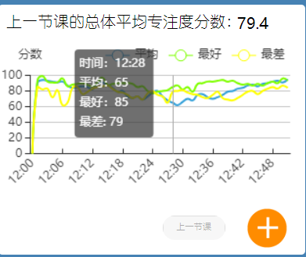

getOption: function () {

// 指定图表的配置项和数据

var option = {

backgroundColor: "#fff",

color: ["#37A2DA", "#7FFF00", "#FFFF00"],

legend: {

data: ['平均', '最好', '最差'],

right: 10

},

grid: {

top: '15%',

left: '1%',

right: '3%',

bottom: '60rpx',

containLabel: true

},

tooltip: {

show: true,

trigger: 'axis',

position: function (point, params, dom, rect, size) {

var x = 0; // x坐标位置

var y = 5; // y坐标位置

// 当前鼠标位置

var pointX = point[0];

var pointY = point[1];

var boxWidth = size.contentSize[0];

var boxHeight = size.contentSize[1];

if (boxWidth > pointX) {

x = pointX + 20;

} else {

x = pointX - boxWidth - 20;

}

return [x, y];

},

formatter: "时间：{b} \n平均：{c0} \n最好：{c1}\n最差: {c2} "

},

xAxis: {

type: 'category',

data:x,

axisLabel: {

interval: Labelinterval,

rotate:45

},

axisTick: {

inside: true,

alignWithLabel: true

},

},

yAxis: {

x: 'center',

name: '分数',

type: 'value',

scale: true,

},

series: [{

name: '平均',

zIndex: 3,

type: 'line',

smooth: true,

symbolSize: 0,

data: y1

}, {

name: '最好',

zIndex: 2,

type: 'line',

smooth: true,

symbolSize: 0,

data: y2

}, {

name: '最差',

zIndex: 1,

type: 'line',

smooth: true,

symbolSize: 0,

data: y3

}]

};

return option;

},

（3）针对微信小程序没有成熟/便捷的线上兼容性测试平台工具，进行兼容性测试较为困难。

（4）微信小程序上传文件的限制较多，且逻辑比较复杂，对用户来说比较不方便。

（5）微信小程序自身的性能较差，需要简化运算量大的处理和精简第三方库的使用。

### 2.4.3服务端设计关键技术及难点

**1、Flask框架介绍**

Flask是一个轻量级的可定制框架，使用Python语言编写，较其他同类型框架更为灵活、轻便、安全且容易上手。在我们的服务端中，使用的便是Flask框架，其使用起来非常方便，且无须手动配置服务器，直接运行即可用。

需要注意的是，Flask与其他Web框架一样，也提供了相应的ORM框架SQLAlchemy，但出于某些原因，我们并没有选择使用ORM对数据库进行操作，我们使用了pymysql对MySQL数据库进行操作。相比较于直接使用ORM定义好的API，抱以学习的态度，我们选择使用原生SQL语句进行操作。

**2、数据表**

表：course

|  |  |  |
| --- | --- | --- |
| 表：course | | |
| **列名** | **数据类型** | **备注** |
| id | int | 课程唯一标识 |
| name | varchar | 课程名 |
| key | varchar | 选课码 |
| classify | varchar | 课程分类 |
| creator_id | int | 课程创建人唯一标识 |
| create_timestamp | int | 课程创建时间 |
| status | int | 课程状态（0-未开始，1-进行中，2-不可中途加入，3-等待中） |
| notice | varchar | 课程介绍 |
| introduction | varchar | 课程公告 |
| joinable | int | 是否可以加入（0-不可加入，1-可加入） |
| pic_path | varchar | 课程封面相对地址 |

表：course_resource

|  |  |  |
| --- | --- | --- |
| 表：course_resource | | |
| **列名** | **数据类型** | **备注** |
| id | int | 课程资源的唯一标识 |
| course_id | int | 课程的唯一标识 |
| title | varchar | 资源标题 |
| filename | varchar | 文件名 |
| type | varchar | 文件类型 |
| upload_timestamp | int | 上传时间 |
| uploader_id | int | 资源上传者的唯一标识 |
| path | varchar | 文件存储路径 |
| size | double | 文件大小 |

表：join_course

|  |  |  |
| --- | --- | --- |
| 表：join_course | | |
| **列名** | **数据类型** | **备注** |
| id | int | 记录唯一标识 |
| course_id | int | 课程的唯一标识 |
| uid | int | 用户唯一标识 |
| join_timestamp | int | 加入课程的时间 |

表：join_lesson

|  |  |  |
| --- | --- | --- |
| 表：join_lesson | | |
| **列名** | **数据类型** | **备注** |
| id | int | 记录唯一标识 |
| lesson_id | int | 课程下课堂唯一标识 |
| uid | int | 用户唯一标识 |
| join_timestamp | int | 加入课堂的时间 |
| quit_timestamp | int | 退出课堂的时间 |

表：lesson

|  |  |  |
| --- | --- | --- |
| 表：lesson | | |
| **列名** | **数据类型** | **备注** |
| id | int | 课程下的课堂的唯一标识 |
| course_id | int | 课程唯一标识 |
| teacher_id | int | 该课堂的教师唯一标识 |
| create_timestamp | int | 课堂创建时间 |
| begin_timestamp | int | 课堂开始时间 |
| end_timestamp | int | 课堂结束时间 |

表：monitoring_record

|  |  |  |
| --- | --- | --- |
| 表：monitoring_record | | |
| **列名** | **数据类型** | **备注** |
| id | int | 记录的唯一标识 |
| course_id | int | 课程的唯一标识 |
| lesson_id | int | 课程下课堂的唯一标识 |
| uid | int | 用户的唯一标识 |
| concentration_value | int | 专注度数值 |
| fatigue_value | int | 疲劳度数值 |
| begin_timestamp | int | 该条记录的起始时间 |
| end_timestamp | int | 该条记录的终止时间 |

表：monitoring_record_detail

|  |  |  |
| --- | --- | --- |
| 表：monitoring_record | | |
| **列名** | **数据类型** | **备注** |
| id | int | 记录的唯一标识 |
| record_id | int | 总记录的唯一标识 |
| course_id | int | 课程的唯一标识 |
| lesson_id | int | 课程下课堂的唯一标识 |
| uid | int | 用户的唯一标识 |
| toward_score | int | 朝向得分 |
| emotion_score | int | 表情得分 |
| record_timestamp | int | 该条记录的时间戳 |

表：user

|  |  |  |
| --- | --- | --- |
| 表：user | | |
| **列名** | **数据类型** | **备注** |
| id | int | 用户唯一标识 |
| open_id | varchar | 用户唯一标识（微信小程序） |
| account | varchar | 账号 |
| name | varchar | 用户名 |
| type | int | 账号类型（0-教师，1-学生） |
| phone_num | varchar | 手机号码 |
| pwd | varchar | 密码 |
| create_timestamp | int | 账号创建时间 |
| status | int | 用户当前状态（0-空闲，1-在房间中但未开始上课，2-正在上课） |

**3、分层结构**

这里采用分层开发的方式，参考MVC模式。但由于前后端分离，因此没有View层，则把View层去除，增添Service层，也是核心代码层，处理核心逻辑。

|  |  |
| --- | --- |
| **Model** | ·提供数据表的字段  ·数据表的通用操作 |
| **Service** | ·对Model层的具体服务进行封装  ·向Controller层提供所有所需接口 |
| **Controller** | ·读取并解释参数  ·调用Service层接口进行处理  ·根据不同情况返回相关的数据，状态码等 |

Service层是对model层的具体服务进行封装，向Controller层提供所有其所需接口。原本是希望Controller层直接与Model层进行交互，但是考虑到服务端需要同时支持PC端与移动端的请求，但是Controller层的接口又有所区别无法复用接口，那么为了代码复用，把关键的操作都置于Service层供Controller调用。

**4、错误码的定义**

除了HTTP的状态码以外，我们还需要定义一些属于我们系统本身的一套错误码，用于错误处理。参考HTTP状态码，很容易可以想到使用一个整型常量作为错误码。但是除了需要标识错误以外，还需要有一定的可读性，即在脱离文档的情况下，也能大致了解这个错误码的含义。

于是我们也容易想到使用枚举类型，但是在Python中并没有枚举类型，这里使用类代替，部分错误码定义如下所示：

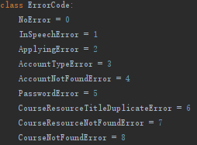

其中ErrorCode为错误码类，定义在里面的都是属于类的静态成员，可以通过类名直接访问到这些成员，类似于枚举的用法。

## 2.5用户体验记录与分析

1陈同学：背景色太沉暗

解决：背景色、主题色改为蓝色

2张同学：应增加在教师专注度详情页点击进入查看单个学生情况的功能

解决：增加此功能

3刘同学：应增加在主页作业提醒处点击作业进入完成界面功能

解决：增加此功能

4黎同学：主页不能点击推荐图片进入对应课程

解决：增加此功能

5廖同学：“我的”页面个人资料卡片背景太喧宾夺主

解决：更换背景图片

6陈同学：运行流畅，操作简单便捷

7郭同学：画面精美，操作人性化

8王同学：当课程作业或课程资源为空时希望有提示暂无数据

解决：已增加

9谢同学：在“查看专注度”页面中点击圆形按钮要点两次才起作用

解决：已安排修改控件

10吴同学：课程介绍超长时会溢出卡片

解决：超长部分改为用“…”省略

分析：用户反馈中大部分意见针对的是软件的快捷入口和主题UI设计，以及一些用户交互的改进。

## 2.6已完成的改进和存在的问题

### 2.6.1改进

如用户反馈中所述针对用户体验中反映的问题增加了对应的快捷入口以及功能等，以及修改背景和主题颜色。

主要改进：

1. 修改背景及主题
2. 增加在教师专注度详情页点击进入查看单个学生情况的功能。
3. 增加在主页作业提醒处点击作业进入完成界面功能。
4. 点击推荐图片进入对应课程。
5. 更换个人资料处的背景图片。
6. 当课程作业或课程资源为空时提示暂无数据。
7. 课程介绍超长时超长部分用“…”代替。

### 2.6.2仍存在的问题

（1）第三方图形库echarts的ec-cavas层级过高，其他组件不能在它的上面显示。

（2）UI界面的一些细节问题需要完善。

（3）需要进行更多类型的屏幕尺寸下的适配。

# 三、测试大纲及报告

## 3.1权限测试

这里的权限指的是访问权限是否授权，所以权限测试分为“已授权”和“未授权”，所以需要测试在跳转到微信小程序时“允许访问”和“不允许访问”这两种情况下小程序是否各项功能能够正常工作。

（1）用户未授权获取基本信息结果：

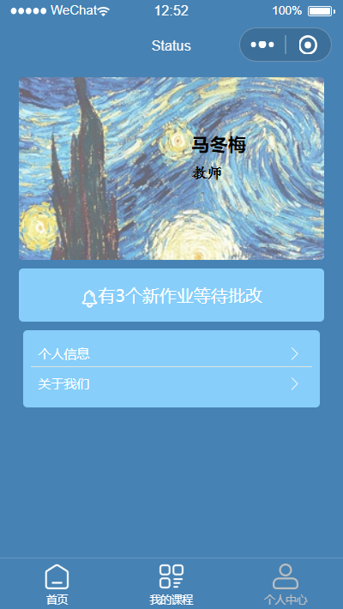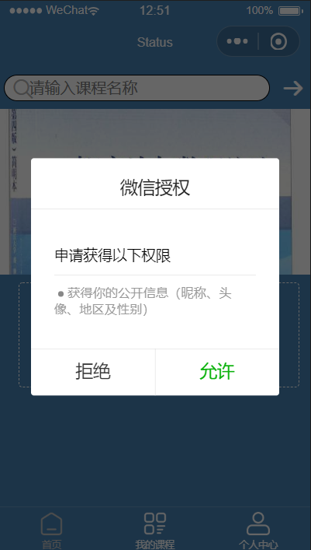

（2）用户授权获取基本信息结果：

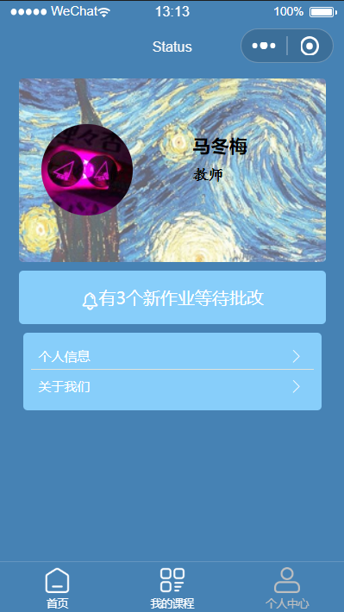

## 3.2功能测试

**（1）注册及登录**

测试用例及结果：

|  |  |  |  |
| --- | --- | --- | --- |
| **用例名称** | **操作步骤** | **预期结果** | **测试结果** |
| **输入手机号（11位）** | 1在注册/登录页面点击账号输入框  2输入手机号 | 页面显示正常 | 符合预期 |
| **输入手机号（不足11位）** | 1在注册/登录页面点击账号输入框  2输入手机号 | 输入框上方出现“-请输入正确手机号-”提示 | 符合预期 |
| **输入两次密码（一致）** | 1在注册页面点击密码输入框  2输入密码 | 页面显示正常 | 符合预期 |
| **输入两次密码（不一致）** | 1在注册页面点击密码输入框  2输入密码 | 输入框上方出现“-两次密码不一致-”提示 | 符合预期 |
| **账号合法性（ 手机号已存在）** | 1在注册页面点击账号输入框  2输入手机号 | 输入框上方出现“-手机号已存在-”提示 | 符合预期 |
| **验证码正确性** | 1在注册页面点击“获取验证码”  2输入短信获得的验证码 | 输入框上方出现正确对勾标识 | 符合预期 |
| **获取验证码** | 1在注册页面点击账号输入框  2输入手机号  3点击“获取验证码”按钮 | “获取验证码”按钮文字变为“重新获取（倒计时）”且外观变为灰色，无法点击 | 符合预期 |
| **获取验证码（未输入手机号）** | 1在注册页面点击账号输入框  2点击“获取验证码”按钮 | 输入框上方出现“-请输入正确手机号-”提示 | 符合预期 |
| **输入账号/密码正确** | 1在登录页面点击账号输入框  2输入手机号  3在登录页面点击密码输入框  4输入密码 | 正常登录，跳转到主页 | 符合预期 |
| **输入账号/密码错误** | 1在登录页面点击账号输入框  2输入手机号  3在登录页面点击密码输入框  4输入密码 | 出现提示框“账号/密码”错误 | 符合预期 |

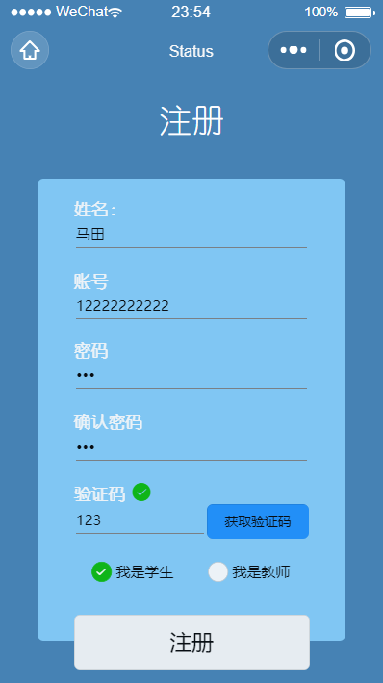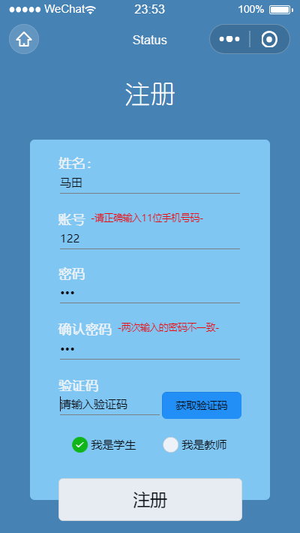

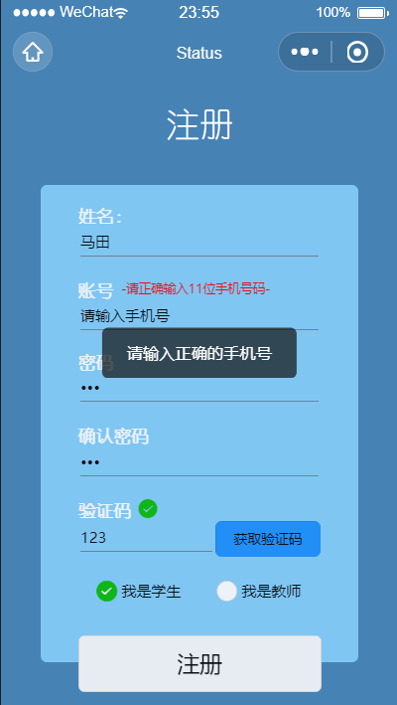

**（2）课程相关测试**

|  |  |  |  |  |
| --- | --- | --- | --- | --- |
| **功能点** | **用例名称** | **操作步骤** | **预期结果** | **测试结果** |
| **创建课程** | 输入课程名称 | 1在“创建课程”页面点击“课程名称”输入框  2输入课程名称（小于等于30字符）  3点击“创建课程”按钮 | 页面显示正常 | 符合预期 |
| 输入课程名称（超长） | 1在“创建课程”页面点击“课程名称”输入框  2输入课程名称（大于30字符）  3点击“创建课程按钮” | 出现提示框“请输入课程名称” | 符合预期 |
| 上传课程封面 | 1在“创建课程”页面点击“上传封面”区域  2在相册中选择照片进行上传 | 原“创建课程”区域显示已选择的照片 | 符合预期 |
| **课程管理** | 移除班级学生 | 1在“课程管理”页面的“学生列表”处选择学生  2右滑，点击删除 | 出现提示框，要求确认是否删除 | 符合预期 |
| 编写课程公告 | 1在“课程管理”页面的“课程公告”编辑框中编辑课程公告  2点击“确认更改”按钮 | 提示“更改成功”/“更改失败” | 符合预期 |
| 更改课程容量（比现有人数多） | 1在“课程管理”页面滑动人数调整滑块（比现有人数多）  2点击“确认更改”按钮 | 提示“更改成功”/“更改失败” | 符合预期 |
| 更改课程容量（比现有人数少） | 1在“课程管理”页面滑动人数调整滑块（比现有人数少）  2点击“确认更改”按钮 | 提示人数比现有人数少，无法更改 | 未达到预期效果 |
| **课程展示** | 查看“我的课程”卡片 | 1点击“我的课程”选项卡 | 页面显示正常 | 符合预期 |
| 查看“我的课程”卡片（课程简介超长） | 1点击“我的课程”选项卡 | 超过25个字符后隐藏并以“…”结束 | 符合预期 |
| 查看“我的课程”卡片（超过一个教师） | 1点击“我的课程”选项卡 | 页面显示正常 | 符合预期 |

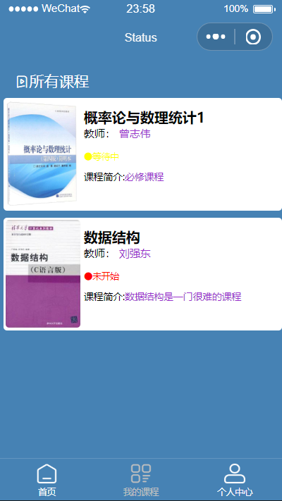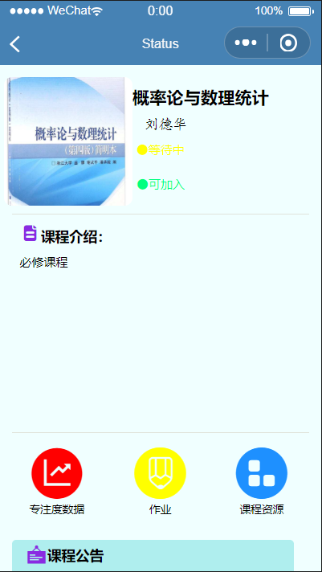

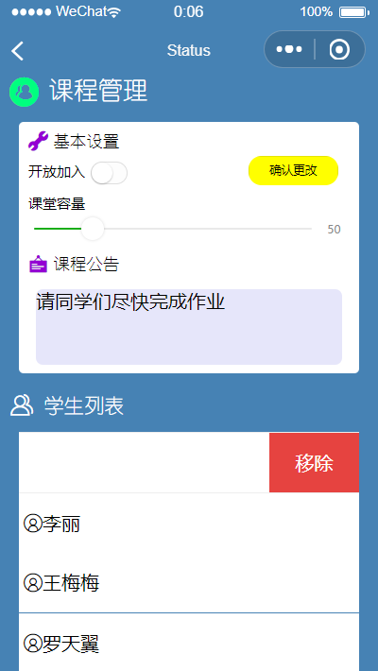

**（3）作业、资源相关测试**

|  |  |  |  |  |
| --- | --- | --- | --- | --- |
| **功能点** | **用例名称** | **操作步骤** | **预期结果** | **测试结果** |
| **作业查看/上传/新增** | 提交作业 | 1在“作业”页面点击相应作业  2跳转到聊天框选择文件进行提交 | 选择正常，该项作业状态变为“已提交”，“提交”字样变为“修改”字样 | 符合预期 |
| 修改作业 | 1在“作业”页面点击相应作业  2跳转到聊天框选择文件进行提交 | 选择正常，该项作业状态保持“已提交” | 符合预期 |
| 新增作业 | 1在“作业”页面点击“+”号，弹出新增作业框  2点击标题文本框，填写标题  3点击截止日期选择区域，选择截止日期  4点击“发布作业按钮” | 页面显示正常 | 符合预期 |
| 新增作业（标题过长） | 1在“作业”页面点击“+”号，弹出新增作业框  2点击标题文本框，填写标题，标题长度大于15字  3点击截止日期选择区域，选择截止日期  4点击“发布作业按钮” | 超过15字无法继续输入，页面显示正常 | 符合预期 |
| 新增作业（未选择标题或截止日期） | 1在“作业”页面点击“+”号，弹出新增作业框  2点击“发布作业按钮” | 提示“未输入标题、截止日期” | 符合预期 |
| **资源查看/上传** | 上传资源 | 1在“课程资源“页面点击”+“号，弹出上传资源框  2输入资源标题  3点击“选择文件“区域 | 页面显示正常 | 符合预期 |
| 上传资源（未填写标题） | 1在“课程资源“页面点击”+“号，弹出上传资源框  3点击“选择文件“区域 | 提示“未输入标题” | 符合预期 |

## 3.3兼容性测试

因为微信小程序SDK的API版本一直都在更新，导致SDK的API有可能有向下的兼容性问题并最终会影响到在最新版本小程序SDK上开发的程序不能在啊低版本的SDK 上像预期的那样运行。所以测试微信版本的兼容性之前要先确定小程序使用的库版本在哪些微信版本号上支持。

真机测试：

覆盖Android（系统7.0-10.1）、iOS(系统13.2.3)，测试运行截图：

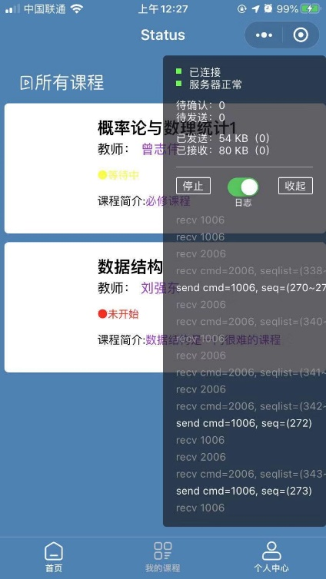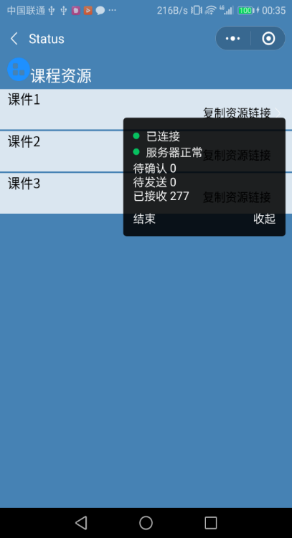

iOS 13.2.3 微信版本7.0.8

Android 7.0 微信版本7.0.9

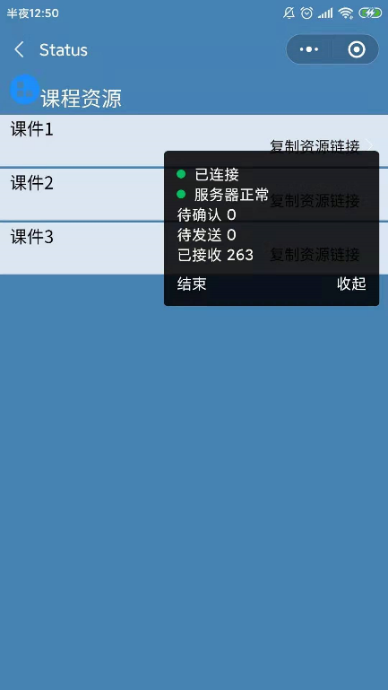

Android9.0 微信版本7.0.9

结论：经模拟测试，小程序兼容2.4.0-2.9.4基础库，涵盖用户88.29%

# 四、产品安装和使用说明

由于微信小程序属于免安装的应用，所以只介绍运行所需的硬件环境和软件环境。

## 4.1运行环境

### 4.1.1硬件环境

可运行Android系统或iOS系统的智能手机

### 4.1.2软件环境

微信iOS 6.5.8、微信Android6.5.7及以上